Пьезогенератор в устройстве структурного мониторинга водопроводных сетей

В.А. Зибров, С.А. Тряпичкин, О.В. Соколовская

Отсутствие локальных средств и устройств структурного мониторинга водопроводных сетей выявило большой интерес к разработке контрольно-измерительной аппаратуры. Водохозяйственная инфраструктура не использовала технику дистанционного мониторинга, поэтому во многих водных коммуникациях нет доступа к системе электроснабжения. Причем в тех коммуникациях, где силовые кабели, расположены близко к водопроводным магистралям, также нет возможности применения данных сетей для питания устройства структурного мониторинга.
Основными источниками питания средств дистанционного мониторинга являются батареи. Однако батареи имеют относительно ограниченную продолжительность жизни и представляют определенную опасность при размещении в кабельных колодцах при условиях подтопления или затопления. Кроме того, стоимость частых замен батарей влечет за собой удорожание системы мониторинга.
Поэтому возникает необходимость отбора энергии от водопроводной системы, либо в полном объеме, либо частично, подавая электропитание на оборудование системы мониторинга в локальные периоды времени.
Обзор литературных источников позволил выявить беспроволочные чувствительные элементы позволяющие проводить отбор электроэнергии от водных систем энергоснабжения. Пьезоэлектрический эффект, примененный в закрытой системе водоснабжения, выявлен как возможный механизм для отбора энергии от водного потока [1, 2, 6, 7, 8].
В статье рассмотрено устройство для отбора энергии в системах водоснабжения на основе пьезокерамического элемента (ПКЭ), погруженного в водный поток. Водный поток, контактируя с ПКЭ, вызывает его колебания и появление потенциала на пластинах ПКЭ.
Следует уточнить, что низкая электромеханическая связь (низкая демпфирующая сила от электрической стороны до механической стороны) для большинства ПКЭ является ограничивающим фактором мощной генерации. Причем, часто материал ПКЭ недостаточно жесток, чтобы извлечь оптимальное количество энергии от его увеличенных изгибных колебаний. Увеличивая демпфирующую силу, можно увеличить выделенную энергию ПКЭ (рис. 1.) [1, 4, 5, 9, 10].
Предел мощности, который может быть извлечен из ПКЭ, можно определить по формуле [1]:
$P_{\text{макс}}={\text{mY}}_{0}^{2}ω^{3}\frac{l}{Y_{0}}$,
где m – масса ПКЭ; Y₀ –максимальный изгиб ПКЭ; ω - частота; l – длина ПКЭ.
Поэтому для достижения максимальной мощности пьезогенератора необходимо обеспечить максимальный изгиб ПКЭ по сравнению с его физическим размером, тогда электрическое демпфирование становится высоким, и возможно достижение максимальной мощности. Более высокие значения мощности можно получить, применяя составные ПКЭ.

Рис. 1. – ПКЭ погруженный в водный поток
На рис. 2 приведена структурная схема устройства для отбора энергии в системах водоснабжения на основе ПКЭ.
Рис. 2. – Структурная схема устройства для отбора энергии на основе ПКЭ
Для проведения исследований применялся ПКЭ марки KPSG-100, обладающий высокой сегнетожесткостью, малыми габаритами 50мм×2.2мм, и параметрами: $d_{\text{31}}=\text{150}⋅{\text{10}}^{−\text{12}}$ Кл/Н; $E_{f}=\text{60}$ ГПа; $E=\text{100}$ ГПа; $ε_{0}=8,\text{8542}⋅{\text{10}}^{−\text{12}}$; $ε_{r}=\text{10}\text{.}\text{.}\text{.}\text{12}$.
Размеры ПКЭ: длина $l=2(l−x)$, толщина $a=\frac{1}{\text{20}}l$ и ширина $b=\frac{1}{3}l$.
Энергия, выделяемая за счет изгиба ПКЭ, определяется по формуле:
$$E=d_{\text{31}}{\left(\frac{d_{\text{31}}E_{f}{\text{aFbl}}^{2}}{4E_{1}^{E}I}\right)}^{2}\frac{a}{2\text{lb}ε_{0}ε_{r}}=\frac{9}{2ε_{0}ε_{r}}\frac{l}{a^{3}b}{\left(d_{\text{31}}\frac{E_{f}F}{E_{1}^{E}}\right)}^{2}\text{.}$$
где $E_{1}^{E}$ – модуль Юнга для продольных колебаний; $I$ – момент инерции изгибного участка ПКЭ; $F$ – сила водного потока; $d_{\text{31}}$ – пьезоэлектрический коэффициент связи; $E_{f}$ – модуль упругости, для случая, когда электрическое поле в кристалле отсутствует.
Расчеты показали, что при скорости воды в водопроводной трубе 2м/с, частоте колебаний 105Гц ПКЭ длиной 50мм выделяется мощность 9мВт. Для изучения принципа работы и характеристик электрогенератора на базе ПКЭ была разработана схема устройства и проведено моделирование его работы в среде OrCad PSpice [3]. На рис. 3 приведена схема пьезогенератора.
Рис. 3. – Схема пьезогенератора
Мостовая схема, реализована на транзисторах VT1-VT4, а схема синхронного выпрямления на транзисторах VT5, VT6. Источник тока, сопротивление R1 и конденсатор C1 описывают электрическую модель пьезогенератора. Емкость ПКЭ марки KPSG-100 50 нФ. Частота источника тока 105 Гц амплитуда колебаний 122 мкА. Оптимальное сопротивление нагрузки пьезогенератора 30,3 кОм. Применение полевых транзисторов в качестве ключей в схемах выпрямления из-за более низкого сопротивления в открытом состоянии (от 0,01 Ом и ниже) предпочтительнее, чем применение диодов, так как позволяет повысить КПД устройства. Форма выходного напряжения и мощности, после синхронного выпрямления представлена на рис. 4 и 5.
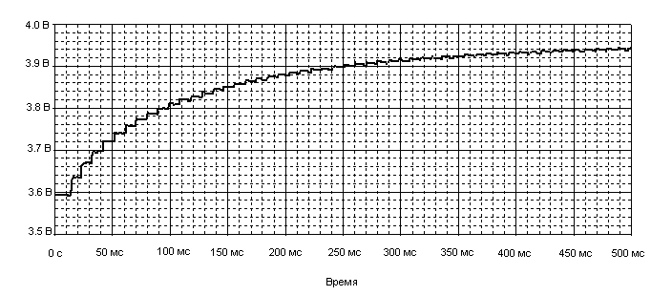
Рис. 4. – Напряжение, отдаваемое в нагрузку
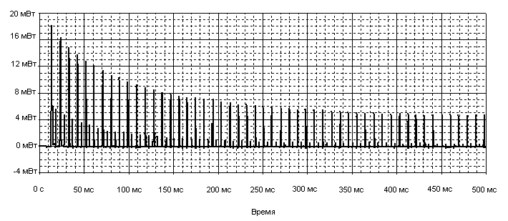
Рис. 5. – Мощность, отдаваемая в нагрузку
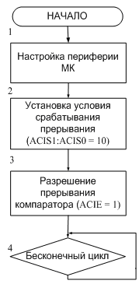
Рис. 6. – Основной цикл работы программы
Рис. 7. – Обработчик прерывания компаратора

Основной цикл программы и обработчик прерывания компаратора приведены на рис. 6 и 7. При инициализации контроллера (рис. 6.) происходит первичная настройка периферии, включающая настройку компаратора. Затем ставиться условие срабатывания прерывания. Если после разрешения прерывания компаратора на AN1 приходит передний фронт (рис. 7.) положительного импульса, то прерывание срабатывает. Следующее срабатывание прерывания происходит по заднему фронту положительного импульса, при каждом срабатывании прерывания происходит инвертирование битов управления драйверами. Программная реализация проводилась в среде IAR Embedded Workbench for AVR на языке Си. Использование встроенных в среду разработки средств и библиотек позволило уменьшить размер исходного кода, что упрощает модернизацию устройства и увеличивает переносимость кода. В качестве основного фактора при реализации программной части было выбрано относительное быстродействие, которое было достигнуто за счет выбора соответствующих настроек компилятора и ручной оптимизации программного кода. В качестве признака изменения фазы был выбран переход через пороговое значение на входе АЦП. Переход через пороговое значение является оптимальным критерием, тогда как признак нарастания или спада напряжения может не работать при наличии сильных помех.
Полученные результаты дают основание полагать, что применение пьезоэлектрического генератора для питания устройств мониторинга системы водоснабжения является перспективным и технически реализуемым направлением при невозможности применения иных устройств электропитания.

Литература:
1. P.D. Mitcheson, T.C. Green, E.M. Yeatman, and A.S. Holmes. Architectures for vibration-driven micropower generators. Microelectromechanical Systems, Journal of, 13(3): 429-440, 2004.
2. Elie Lefeuvre Daniel Guyomar, Christophe Magnet and Claude Richard. Nonlinear processing of the output voltage of a piezoelectric transformer. IEEE Transactions on Ultrasonics, Ferroelectrics and Frequency Control, 53(7):1362-1375, 2006.
3. Сапронов А.А., Зибров В.А., Занина И.А., Соколовская О.В., Тряпичкин С.А. Пьезоэлектрический генератор в устройстве мониторинга водопровода [Текст] // Энергосбережение и водоподготовка, 2012. – №5(79). – С.42–44.
4. Сапронов, А.А., Зибров, В.А. Электродинамическое моделирование пьезоэлектрического датчика для мониторинга магистральных водопроводных сетей [Электронный ресурс] // «Инженерный вестник Дона», 2012, - №4 (часть 2). – Режим доступа:, http://www.ivdon.ru/magazine/archive/n4p2y2012/1431(доступ свободный) – Загл. с экрана. – Яз. рус.
5. Сапронов, А.А., Зибров, В.А., Тряпичкин, С.А. Распределение акустической волны в подземном трубопроводе [Электронный ресурс] // «Инженерный вестник Дона», 2012, - №4 (часть 2). – Режим доступа:, http://www.ivdon.ru/magazine/archive/n4p2y2012/1458 (доступ свободный) – Загл. с экрана. – Яз. рус.
6. Зибров, В.А., Воробьев, С.В. Пьезоэлектрический преобразователь с системой защиты от помех [Текст] // Глобальный научный потенциал. Сборник материалов 5-ой междунар. науч.-практич. конф. – Тамбов: «ТАМБОВПРИНТ», 2009. – С.68-70.
7. Сапронов, А.А., Зибров, В.А., Занина, И.А., Соколовская, О.В., Тряпичкин, С.А. Применение пьезогенератора в устройстве мониторинга системы водоснабжения [Текст] // Бытовая техника, технология и технологическое оборудование предприятий ЖКХ, сервиса и машиностроения: юбилейный междунар. сб. науч. трудов. – Шахты: ФГБОУ ВПО «ЮРГУЭС», 2013. – С.79–82.
8. Сапронов, А.А., Зибров, В.А., Занина, И.А., Соколовская, О.В., Тряпичкин, С.А. Пьезоэлектрический генератор в устройстве мониторинга водопровода [Текст] // Энергосбережение и водоподготовка. – М.: Издательский дом «Граница», 2012. – №5(79). – С.42–44.
9. Зибров, В.А. Пьезоэлектрический генератор в комплексе дистанционного мониторинга системы водоснабжения [Текст] // Проблемы исследования и проектирования машин: сборник статей VII Международной научно-технической конференции. – Пенза: Приволжский Дом знаний, 2011. – С.27–30.
10. Зибров, В.А. Ультразвуковая технология мониторинга продуктопровода [Текст] // Сборник научных трудов SWorld. Материалы международной научно-практической конференции «Современные проблемы и пути их решения в науке, транспорте, производстве и образовании 2011». – Одесса: Черноморье, 2011. – Вып. 4. – т.9. – С.61–65.

